TRƯỜNG ĐẠI HỌC CÔNG NGHỆ THÔNG TIN VÀ TRUYỀN THÔNG
KHOA CÔNG NGHỆ THÔNG TIN

BÁO CÁO BÀI TẬP LỚN
TRIỂN KHAI VÀ QUẢN TRỊ HỆ THỐNG PHẦN MỀM
Đề tài:
WEBSITE QUẢNG BÁ SẢN PHẨM TECHVIET STORE
TRÊN NỀN WORDPRESS VỚI DOCKER, NGINX,
PROMETHEUS/GRAFANA VÀ LOKI
Sinh viên thực hiện: | Giàng A Vàng
Mã số sinh viên: | DTC245230011
Lớp / Khóa: | TT-K23A

Thái Nguyên, 2026

MỤC LỤC
CHƯƠNG 1: TỔNG QUAN KIẾN TRÚC HỆ THỐNG VÀ CHUẨN BỊ MÔI TRƯỜNG 3
1.1. Sơ đồ kiến trúc tổng thể 3
1.2. Yêu cầu quản lý mã nguồn trên GitHub 4
1.3. Môi trường triển khai 4
CHƯƠNG 2: TRIỂN KHAI ỨNG DỤNG WEB, CƠ SỞ DỮ LIỆU VÀ REVERSE PROXY 5
2.1. Triển khai ứng dụng Web & Cơ sở dữ liệu (Bước 1 & Bước 2) 5
2.2. Cấu hình Nginx làm Reverse Proxy và Bảo mật cơ bản (Bước 3 - Commit 1) 5
2.3. Giao diện website và quản trị nội dung 6
CHƯƠNG 3: GIÁM SÁT HỆ THỐNG VỚI PROMETHEUS, GRAFANA VÀ LOKI 9
3.1. Tích hợp Prometheus + Grafana (Bước 4 - Commit 2) 9
3.2. Triển khai hệ thống Log tập trung Loki + Promtail (Bước 5 - Commit 3) 11
CHƯƠNG 4: CÁC BIỆN PHÁP HARDENING VÀ ĐÁNH GIÁ BẢO MẬT 12
4.1. Áp dụng các biện pháp Hardening (Bước 6) 13
4.2. Kết quả kiểm thử 13
4.3. Khó khăn và bài học 14
KẾT LUẬN VÀ HƯỚNG PHÁT TRIỂN 14

CHƯƠNG 1: TỔNG QUAN KIẾN TRÚC HỆ THỐNG VÀ CHUẨN BỊ MÔI TRƯỜNG
Hệ thống TechViet Store được xây dựng theo kiến trúc container hóa: mỗi thành phần đảm nhận một vai trò độc lập nhưng giao tiếp với nhau qua các Docker network nội bộ. Toàn bộ stack được mô tả trong một tệp compose.yaml duy nhất, có healthcheck, named volume và thứ tự khởi động theo phụ thuộc. Cách làm này giúp hệ thống dễ tái tạo trên máy khác, đồng thời tách biệt rõ tầng ứng dụng, tầng dữ liệu và tầng quan sát.

1.1. Sơ đồ kiến trúc tổng thể
Hệ thống sử dụng ba vùng mạng. Mạng frontend nối Nginx với WordPress; mạng backend nối WordPress, phpMyAdmin và MySQL; mạng monitoring nối Prometheus, Grafana, Loki, Promtail và các exporter. MySQL và WordPress không publish cổng ra máy host; chỉ Nginx mở 8081/8443, các cổng quản trị còn lại bind loopback 127.0.0.1.
Luồng request đi từ trình duyệt tới Nginx, Nginx thêm TLS và security headers rồi chuyển tiếp tới WordPress; WordPress truy vấn MySQL qua mạng backend. Luồng quan sát chạy song song: Prometheus scrape bốn target, Grafana đọc Prometheus và Loki, Promtail đọc log container qua Docker socket rồi đẩy về Loki.
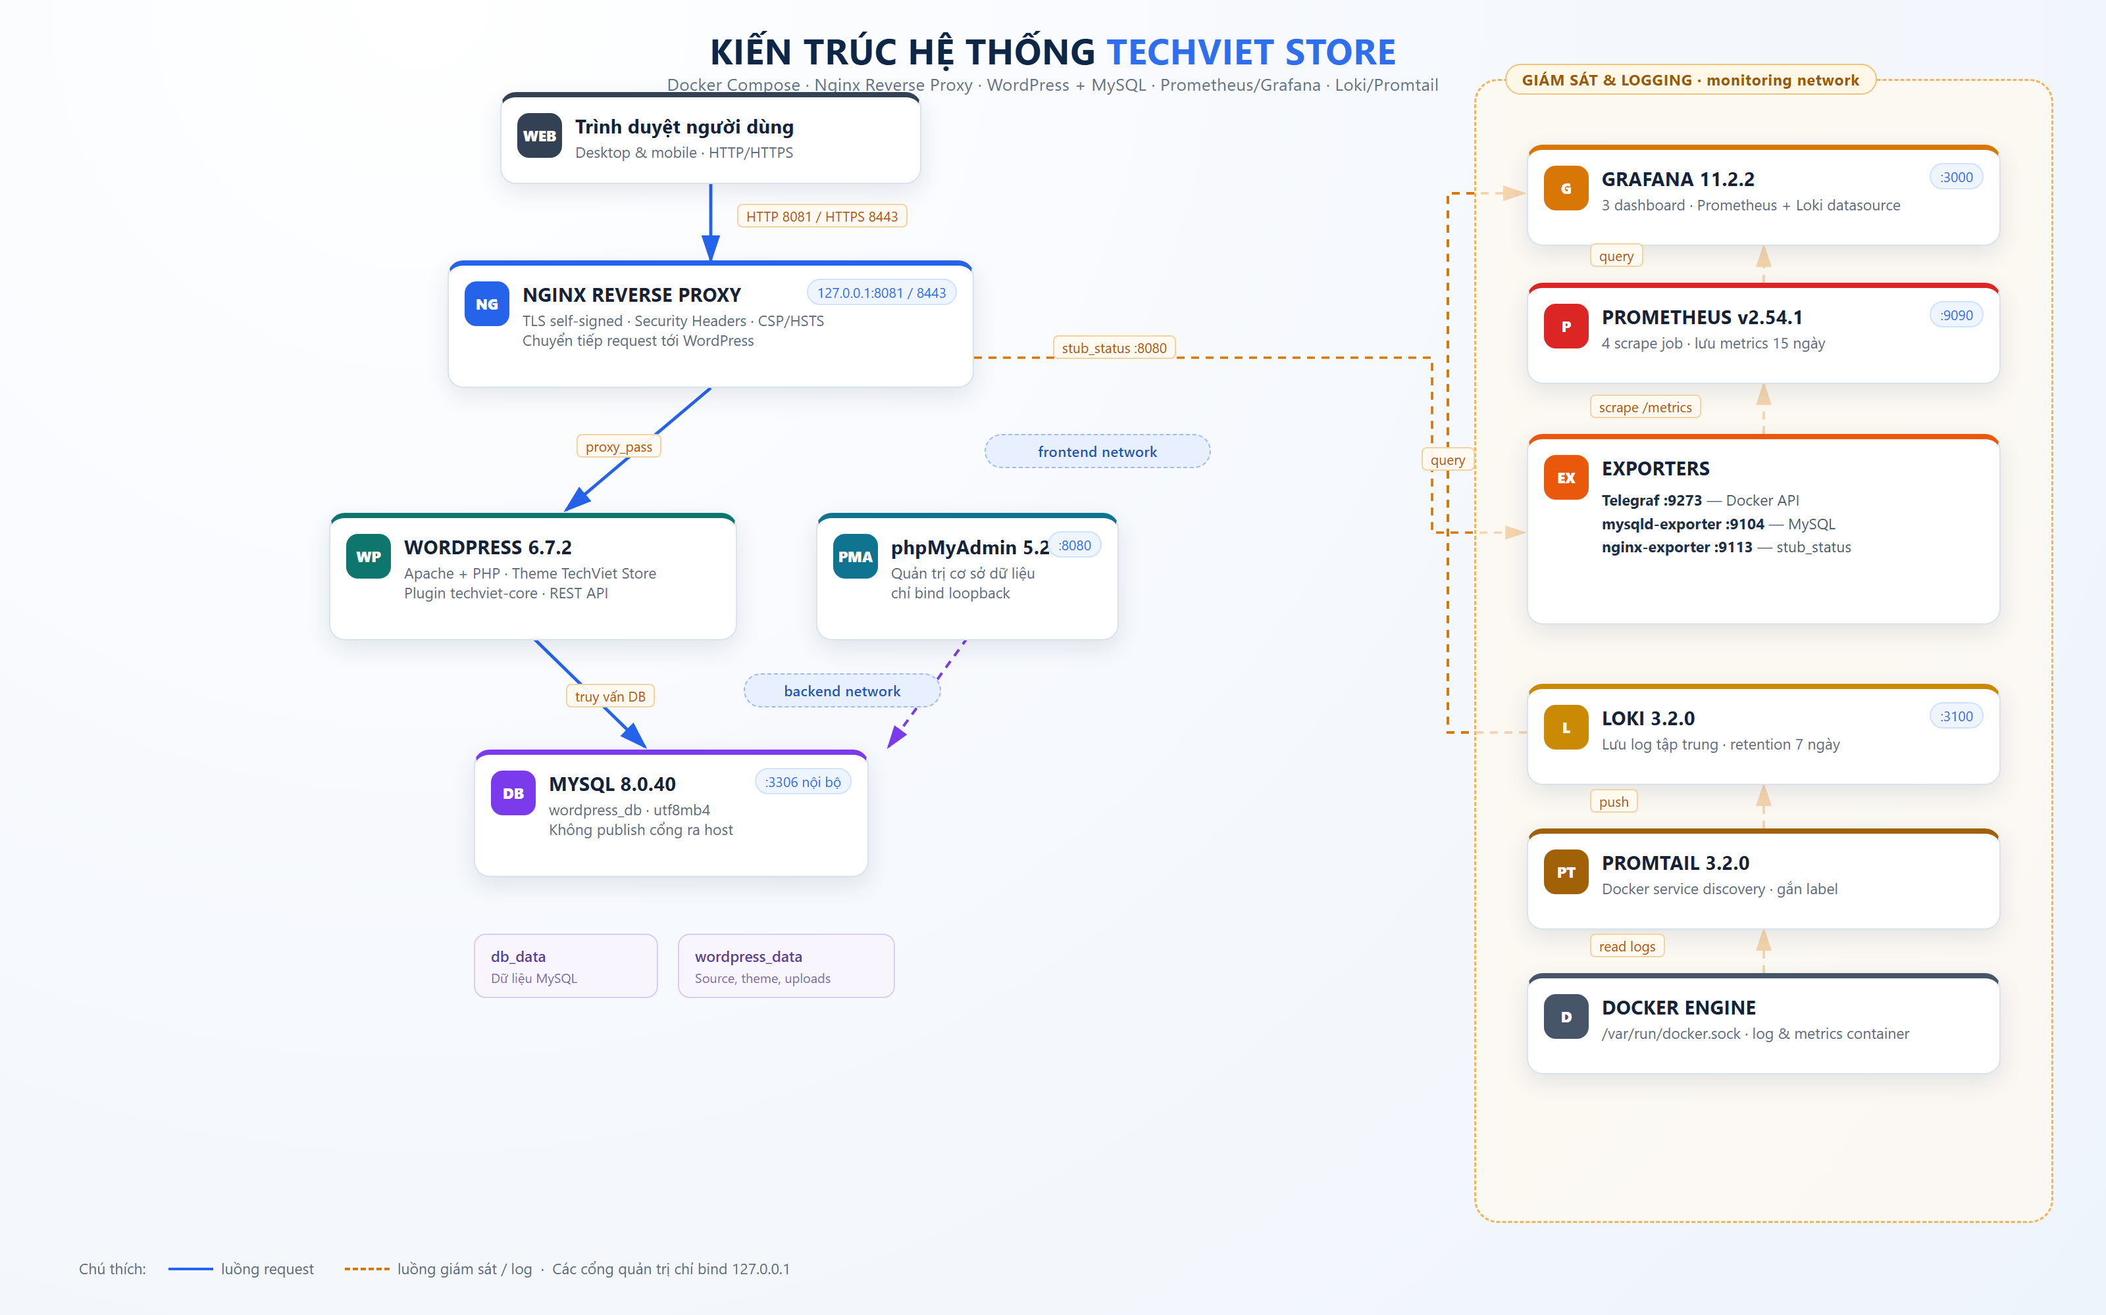
Hình 1.1. Sơ đồ kiến trúc tổng thể của hệ thống TechViet Store
Bảng 1.1. Các thành phần chính trong stack Docker Compose
Nhóm thành phần | Image / phiên bản | Cổng | Vai trò
Nginx | nginx:1.27-alpine | 8081, 8443 | Reverse proxy, TLS, security headers
WordPress | wordpress:6.7.2-apache | 80 nội bộ | Ứng dụng web, theme và plugin
MySQL | mysql:8.0.40 | 3306 nội bộ | Cơ sở dữ liệu wordpress_db
phpMyAdmin | phpmyadmin:5.2.2-apache | 127.0.0.1:8080 | Quản trị cơ sở dữ liệu
Prometheus | prom/prometheus:v2.54.1 | 127.0.0.1:9090 | Thu thập metrics, 4 scrape job
Grafana | grafana/grafana:11.2.2 | 127.0.0.1:3000 | 3 dashboard, 2 datasource
Loki / Promtail | grafana/loki:3.2.0 / promtail:3.2.0 | 3100 / nội bộ | Lưu trữ và thu thập log tập trung
Exporter | Telegraf 1.31, mysqld-exporter 0.14, nginx-exporter 1.3 | 9273 / 9104 / 9113 | Chuyển metrics container, MySQL, Nginx

1.2. Yêu cầu quản lý mã nguồn trên GitHub
Toàn bộ mã nguồn, cấu hình và tài liệu được quản lý tại repository https://github.com/giangavangtg-ctrl/DTC245230011, nhánh main. Lịch sử commit được chia theo đúng tiến độ triển khai: hạ tầng WordPress/MySQL/Nginx (Commit 1), giám sát Prometheus/Grafana (Commit 2), logging Loki/Promtail (Commit 3) và các commit bổ sung tài liệu, sửa lỗi sau kiểm thử.
Bảng 1.2. Các commit chính trên nhánh main
Mốc | Commit | Nội dung chính
Commit 1 | dcb7602 | Dựng WordPress, MySQL, phpMyAdmin và Nginx reverse proxy
Commit 2 | 21836c6 | Prometheus, Grafana và Telegraf theo dõi container
Commit 3 | 055dbe9 | Thu thập log container bằng Loki và Promtail
Tài liệu | eca2b9e | Hoàn thiện README, báo cáo và ảnh minh chứng
Bổ sung | 76ac816 | Giải thích ảnh sản phẩm fallback trong WP Admin
Dọn dẹp | 0556103 | Xoá mẫu my.cnf không còn sử dụng
Ổn định | 2c060f1 | Tái tạo SSL, ổn định Promtail, cập nhật phpMyAdmin
Tài liệu | bd8ec25 | Điền thông tin sinh viên, repository, hướng dẫn tạo chứng chỉ

README hướng dẫn người clone repository tạo tệp .env từ .env.example, sinh chứng chỉ self-signed bằng tools/gen-selfsigned.sh và chạy docker compose up -d. Tệp .env (chứa mật khẩu) và thư mục nginx/ssl (chứa private key) đều nằm trong .gitignore; repository chỉ lưu .env.example với giá trị mẫu. Nhờ vậy, người khác có thể dựng lại hệ thống mà không cần commit bí mật.

1.3. Môi trường triển khai
Hệ thống được kiểm thử trên máy cá nhân chạy Windows 11 với Docker Desktop (backend WSL2). Bảng 1.3 tóm tắt phiên bản các công cụ đã dùng; các phiên bản này được ghi lại để báo cáo có thể tái lập.
Bảng 1.3. Môi trường và công cụ triển khai
Thành phần | Phiên bản / ghi chú
Hệ điều hành | Windows 11 Pro, build 10.0.26300.9711
Docker Engine | 29.9.2, build a82e528
Docker Compose | v5.6.1
Git | 2.55.0.windows.5
Python (script kiểm tra, tạo ảnh) | 3.14.6
Trình duyệt kiểm thử | Microsoft Edge và Google Chrome

CHƯƠNG 2: TRIỂN KHAI ỨNG DỤNG WEB, CƠ SỞ DỮ LIỆU VÀ REVERSE PROXY
Chương này trình bày Bước 1, Bước 2 và Bước 3 của đề tài: đóng gói WordPress, MySQL, phpMyAdmin bằng Docker Compose; cấu hình Nginx làm reverse proxy; bổ sung HTTPS và security headers; sau đó kiểm chứng giao diện và chức năng quản trị nội dung.

2.1. Triển khai ứng dụng Web & Cơ sở dữ liệu (Bước 1 & Bước 2)
MySQL 8.0.40 lưu dữ liệu trong named volume db_data; WordPress 6.7.2-apache lưu mã nguồn, theme và upload trong wordpress_data; phpMyAdmin 5.2.2-apache kết nối tới MySQL qua biến PMA_HOST=db. MySQL và WordPress chỉ nằm trong mạng nội bộ, không có mapping cổng ra host. phpMyAdmin chỉ bind 127.0.0.1:8080 để phục vụ quản trị.
Bảng 2.1. Các service của tầng ứng dụng và dữ liệu
Service | Image | Cổng host | Healthcheck | Vai trò
db | mysql:8.0.40 | — | mysqladmin ping | Cơ sở dữ liệu
wordpress | wordpress:6.7.2-apache | — | HTML + kiểm tra lỗi DB | Ứng dụng web
phpmyadmin | phpmyadmin:5.2.2-apache | 127.0.0.1:8080 | HTTP | Quản trị DB
wpcli | wordpress:cli-2.11.0 | — | — | Công cụ CLI (profile tools)

Các service được khai báo phụ thuộc theo healthcheck: MySQL healthy thì WordPress mới start; WordPress healthy thì Nginx mới start; MySQL healthy thì phpMyAdmin mới start. Healthcheck của WordPress không chỉ kiểm tra HTTP 200 mà còn tìm chuỗi “Error establishing a database connection”, vì trang lỗi DB của WordPress vẫn có thể trả 200. Đây là chi tiết quan trọng để tránh trạng thái “healthy giả”.
Kết quả khởi động thực tế có 11 container thường trực; 10 container có trạng thái healthy, riêng nginx-exporter không có healthcheck vì image distroless không chứa wget/curl. Trạng thái thật của exporter được xác nhận qua Prometheus target nginx = UP. WordPress sử dụng theme classic techviet-store tự phát triển và plugin techviet-core đăng ký CPT san_pham, taxonomy danh_muc_sp, CPT tv_lien_he và shortcode form liên hệ. Dữ liệu mẫu gồm 9 sản phẩm, 3 danh mục, 5 trang nội dung và menu 7 mục; WP-CLI và REST API /wp-json/wp/v2/san_pham đều trả 200.

2.2. Cấu hình Nginx làm Reverse Proxy và Bảo mật cơ bản (Bước 3 - Commit 1)
Nginx 1.27-alpine nhận request tại 127.0.0.1:8081 (HTTP) và 127.0.0.1:8443 (HTTPS), chuyển tiếp tới wordpress:80. Cấu hình dùng resolver 127.0.0.11 và biến upstream $upstream_wordpress để việc phân giải DNS được thực hiện tại thời điểm request, tránh lỗi 502 khi container WordPress được tạo lại và nhận IP mới. Nginx cũng tắt server_tokens, ẩn X-Powered-By và chặn truy cập các tệp ẩn.
Các security header được thêm cho mọi response. CSP được điều chỉnh để Gutenberg hoạt động: cho phép frame-src 'self' blob: và img-src/media-src ... blob:. HSTS chỉ bật trên server HTTPS. Chứng chỉ self-signed có SAN localhost và 127.0.0.1, hiệu lực 825 ngày, được sinh bằng script tools/gen-selfsigned.sh; chứng chỉ và private key không được commit.
add_header X-Frame-Options "SAMEORIGIN" always;
add_header X-Content-Type-Options "nosniff" always;
add_header Referrer-Policy "strict-origin-when-cross-origin" always;
add_header Permissions-Policy "camera=(), microphone=(), geolocation=()" always;
add_header Content-Security-Policy "default-src 'self'; frame-src 'self' blob:; frame-ancestors 'self'; base-uri 'self'; form-action 'self'" always;
add_header Strict-Transport-Security "max-age=31536000; includeSubDomains" always;

/nginx_status không mở công khai. Nó chỉ tồn tại trong một server nội bộ listen cổng 8080, giới hạn allow 172.16.0.0/12; deny all; để nginx-exporter đọc stub_status. Truy cập thử /nginx_status qua cổng public trả 404, trong khi Prometheus target nginx vẫn UP.
Bảng 2.2. Kiểm chứng reverse proxy, HTTPS và security headers
Nội dung kiểm tra | Kết quả
Cú pháp cấu hình Nginx | nginx -t báo successful
HTTP http://localhost:8081/ | 200 OK, nội dung trang chủ
HTTPS https://localhost:8443/ | 200 OK, chứng chỉ self-signed có SAN
Security headers | Có X-Frame-Options, nosniff, Referrer-Policy, Permissions-Policy, CSP
HSTS trên HTTPS | max-age=31536000; includeSubDomains
Lộ phiên bản | Không còn X-Powered-By; Server: nginx không kèm version
/nginx_status từ bên ngoài | 404; chỉ đọc được từ mạng nội bộ

2.3. Giao diện website và quản trị nội dung
Trang chủ gồm top bar, header với logo/menu/hotline, hero “Công nghệ hiện đại – Nâng tầm trải nghiệm”, khối số liệu, ba danh mục sản phẩm, sản phẩm nổi bật, dịch vụ – bảo hành, CTA tư vấn và footer. Toàn bộ hình minh hoạ là SVG cục bộ, không gọi CDN nên website hoạt động offline và không phát sinh URL ngoài.
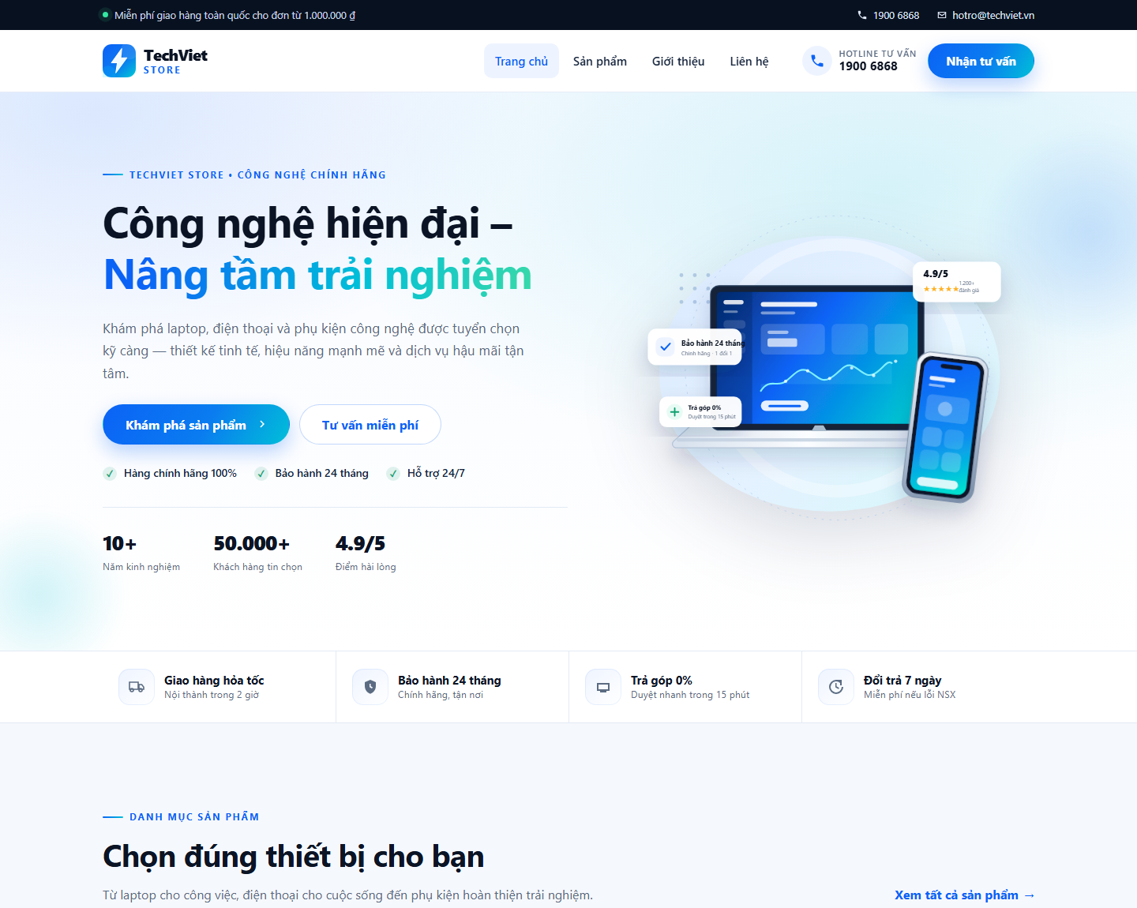
Hình 2.1. Trang chủ TechViet Store trên desktop (1440 px)
Trang danh sách sản phẩm dùng archive của CPT san_pham, có bộ lọc theo ba danh mục Laptop, Điện thoại, Phụ kiện công nghệ. Mỗi card hiển thị ảnh, nhãn, tên, mô tả ngắn, giá tham khảo và nút “Xem chi tiết”.
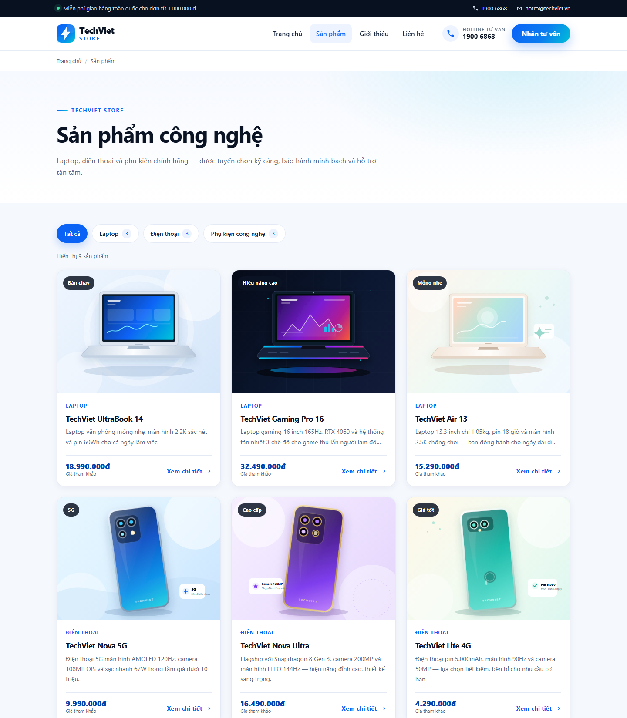
Hình 2.2. Danh sách 9 sản phẩm với bộ lọc danh mục
Trang chi tiết sản phẩm có ảnh lớn, tên, giá, thông số kỹ thuật, mô tả, điểm nổi bật, sản phẩm liên quan và CTA tư vấn. Giá chỉ mang tính tham khảo, phù hợp mục tiêu quảng bá của đề tài.
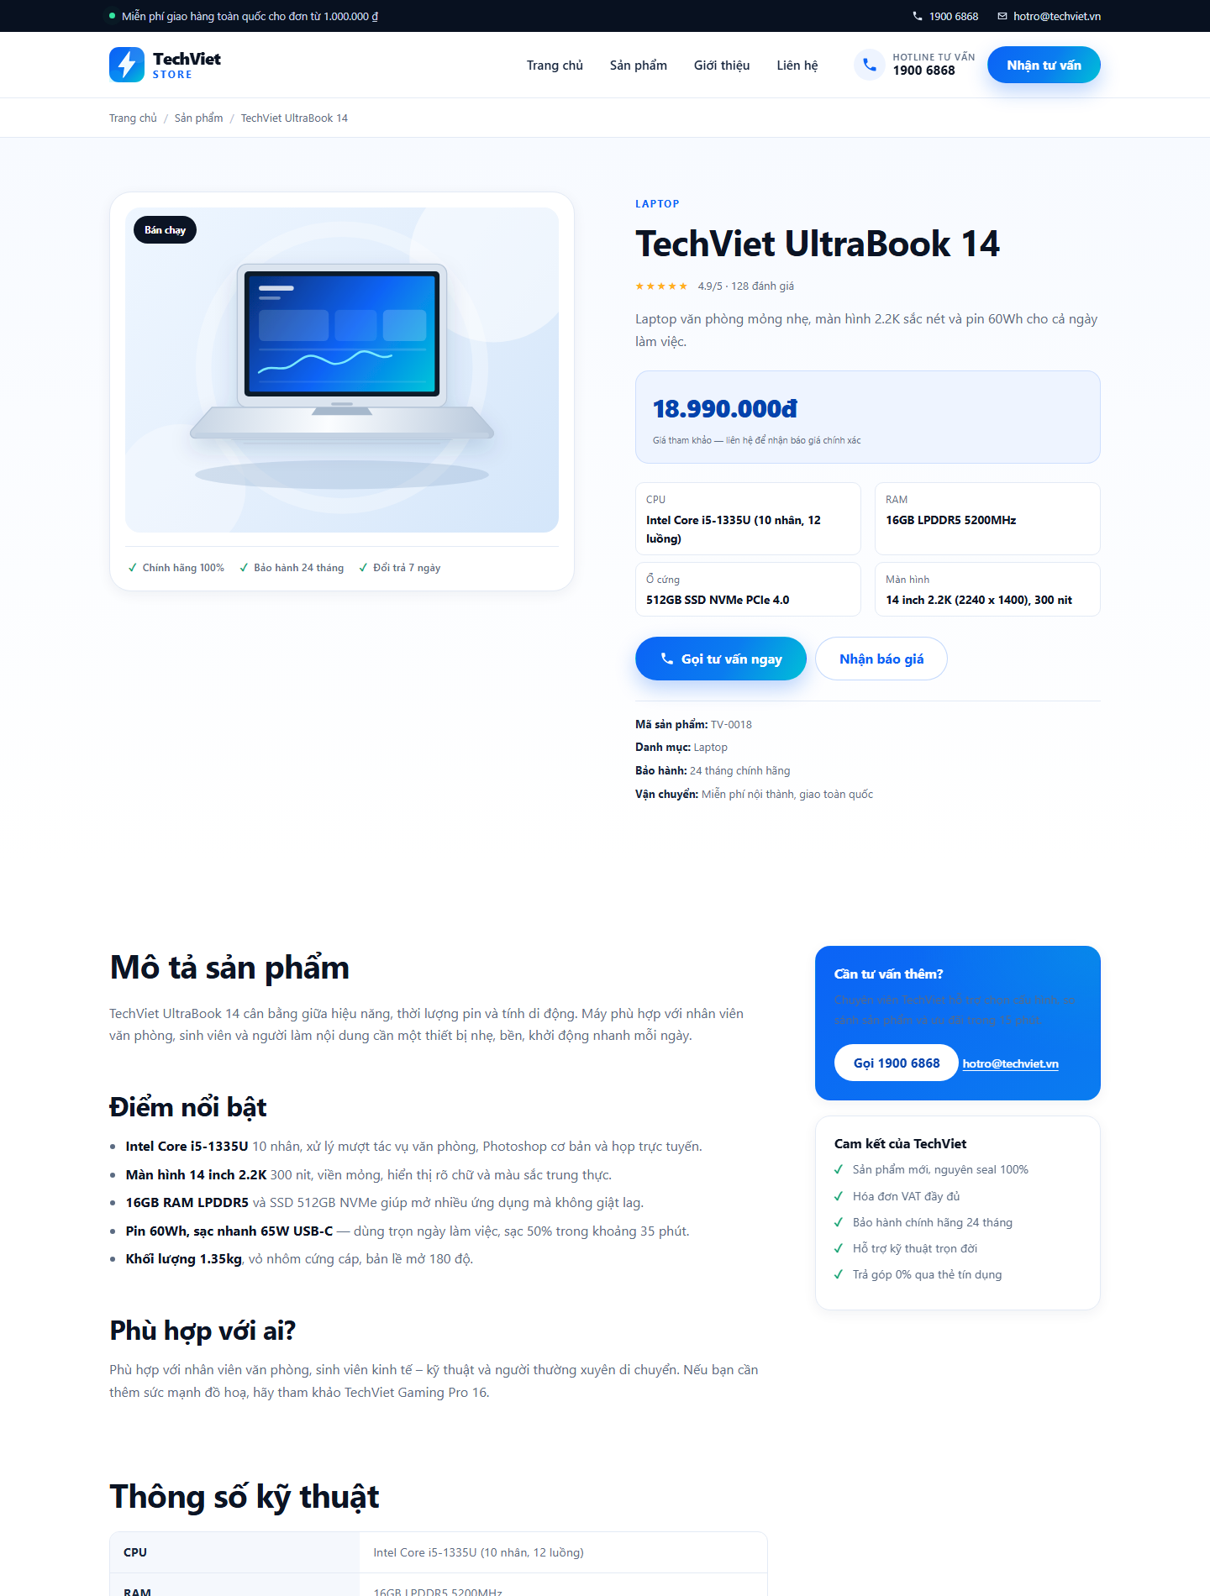
Hình 2.3. Trang chi tiết TechViet UltraBook 14
Trang liên hệ có form với nonce WordPress, honeypot, kiểm tra trường bắt buộc, sanitize dữ liệu, lưu vào CPT tv_lien_he và gọi wp_mail() ở chế độ best effort. Kiểm thử bằng Chrome đã gửi thành công, hiển thị thông báo cảm ơn và tạo entry #47 trong WordPress Admin. Email chưa được xác minh vì môi trường lab không cấu hình SMTP; dữ liệu vẫn được lưu đầy đủ.
Giao diện được kiểm tra ở viewport 1440×1000 và 390×844; document.documentElement.scrollWidth bằng innerWidth, không có tràn ngang. Nút menu mobile mở/đóng đúng, thuộc tính aria-expanded chuyển sang true và menu hiển thị đủ mục. Ảnh mobile được lưu trong docs/screenshots/homepage-mobile.png và homepage-mobile-menu.png.
WordPress Admin vẫn là nguồn quản trị chính. Sản phẩm là CPT riêng, có meta box “Thông tin bán hàng” chứa giá, nhãn, mô tả ngắn, thông số và trạng thái nổi bật; trình soạn thảo Gutenberg hiển thị đầy đủ nội dung. Các sản phẩm mẫu chưa gán Featured Image nên cột Ảnh trong Admin hiển thị “Chưa có ảnh”; ngoài frontend, theme dùng ảnh SVG fallback theo slug. Có thể gán Featured Image trực tiếp trong Admin để thay thế mà không cần sửa code.
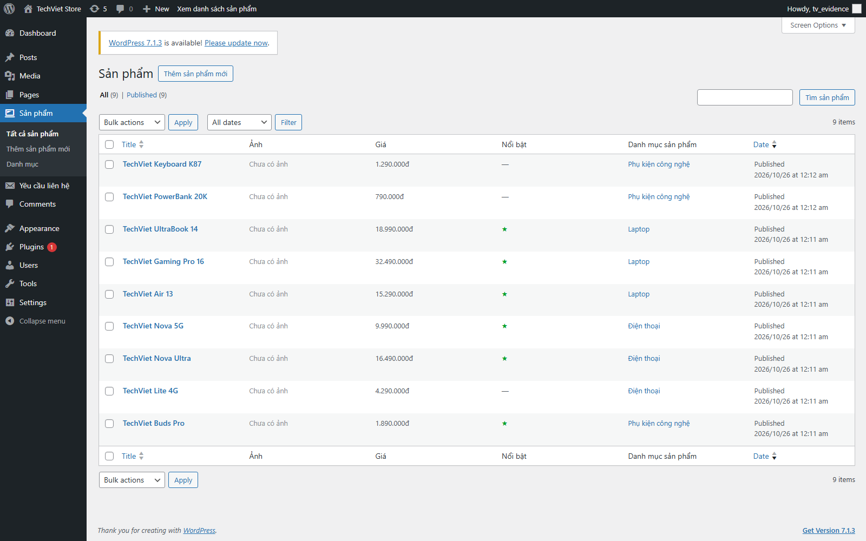
Hình 2.4. Danh sách sản phẩm trong WordPress Admin

CHƯƠNG 3: GIÁM SÁT HỆ THỐNG VỚI PROMETHEUS, GRAFANA VÀ LOKI
Chương này trình bày Bước 4 và Bước 5: dựng Prometheus/Grafana để quan sát metrics của container, Nginx và MySQL; sau đó dựng Loki/Promtail để thu thập log tập trung và kiểm chứng bằng các truy vấn LogQL có dữ liệu thật.

3.1. Tích hợp Prometheus + Grafana (Bước 4 - Commit 2)
Prometheus v2.54.1 được cấu hình bốn scrape job. Mỗi job đại diện cho một nguồn metrics khác nhau, giúp dashboard tách được lỗi tầng ứng dụng, tầng dữ liệu và tầng reverse proxy.
Bảng 3.1. Các scrape job của Prometheus
Job | Target | Ý nghĩa
prometheus | localhost:9090 | Tự giám sát Prometheus
docker | docker-metrics:9273 | Metrics container do Telegraf thu thập
mysql | mysqld-exporter:9104 | Metrics MySQL
nginx | nginx-exporter:9113 | Metrics Nginx từ stub_status

Kết quả kiểm tra: 4/4 target UP, không có lỗi scrape. Hình 3.1 là màn hình Prometheus Targets tại thời điểm kiểm thử.
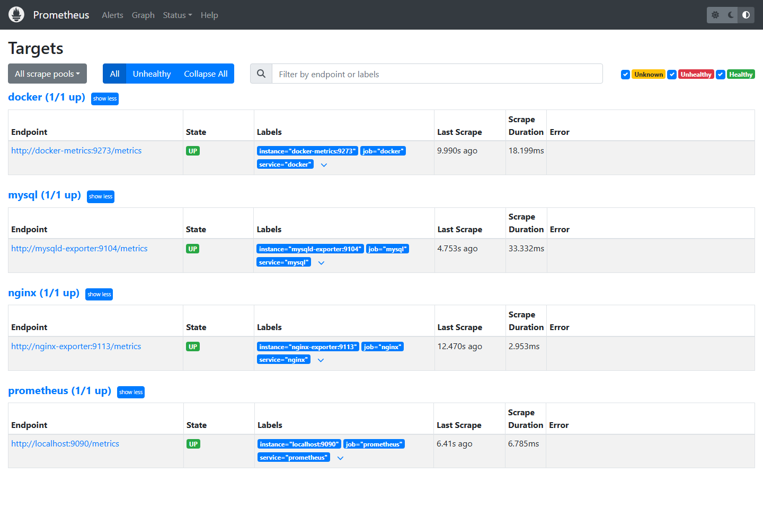
Hình 3.1. Prometheus hiển thị 4/4 target UP
Ban đầu hệ thống dùng cAdvisor, nhưng trên Docker Desktop Windows/WSL2 cAdvisor chỉ đọc được cgroup gốc, log báo lỗi xác định read-write layer và metrics không gắn với từng container. Sau khi thử privileged, --cgroupns=host, mount containerd socket và bỏ --docker_only mà vẫn không đạt, hệ thống chuyển sang Telegraf đọc Docker Engine API qua socket. Telegraf trả metrics theo từng container và hoạt động ổn định; đây là thay đổi có căn cứ, không phải đổi cho đẹp.
Các metric chính gồm docker_container_cpu_usage_percent, docker_container_mem_usage, docker_container_net_rx_bytes, docker_container_net_tx_bytes, docker_container_status_uptime_ns; phía Nginx có nginx_up, nginx_connections_active, nginx_http_requests_total; phía MySQL có mysql_global_status_threads_connected, mysql_global_status_uptime, mysql_global_status_queries.
Grafana 11.2.2 được provision tự động hai datasource với UID cố định (Prometheus PBFA97CFB590B2093, Loki P8E80F9AEF21F6940) và ba dashboard: Docker Containers Overview (số container, CPU, RAM, network RX/TX, uptime, bảng trạng thái và log Loki), Nginx & Dịch vụ (Nginx UP, connections, requests/s, MySQL connected/uptime, QPS, log Nginx và WordPress) và MySQL Overview (connections, QPS, uptime, InnoDB). Hình 3.2 và 3.3 là dữ liệu thật tại thời điểm kiểm thử: 11 container, CPU/RAM/network biến động, Nginx UP, MySQL uptime và QPS có giá trị.
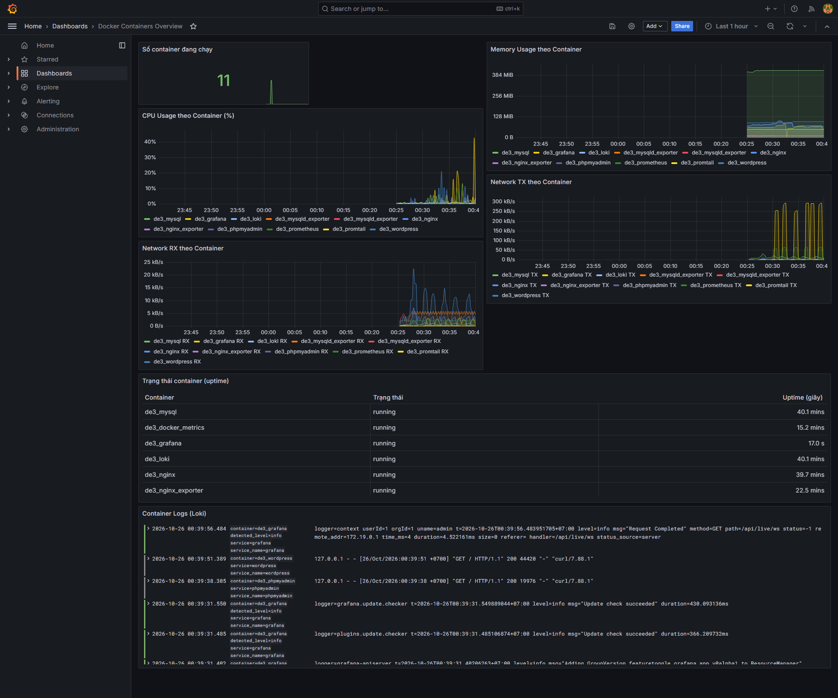
Hình 3.2. Dashboard Docker Containers Overview và panel log Loki
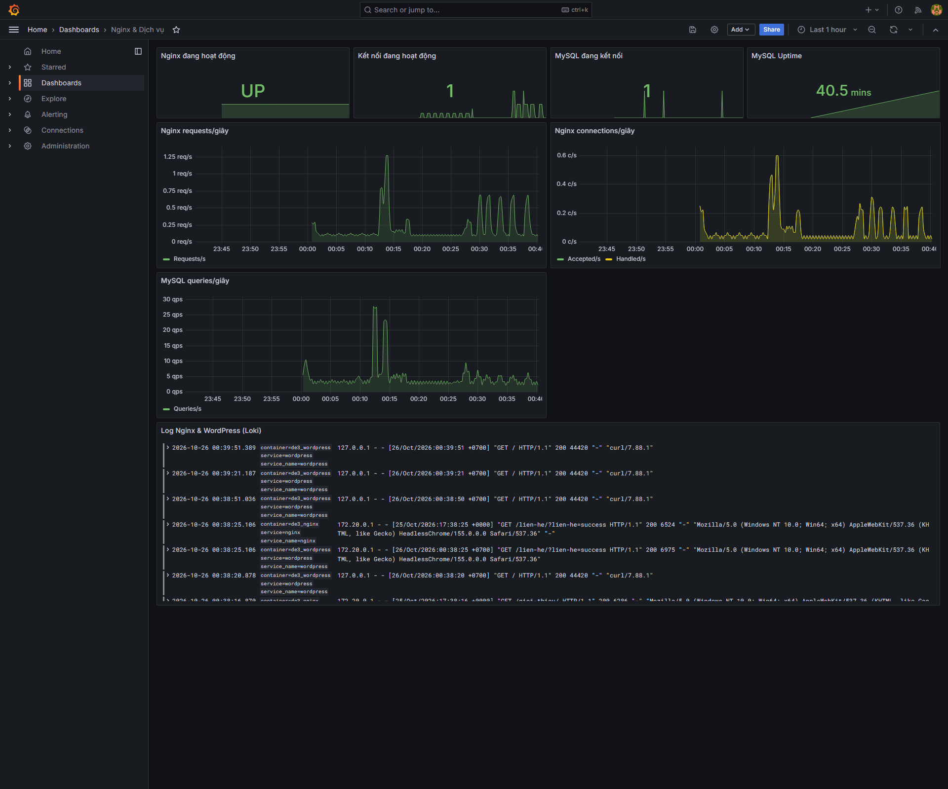
Hình 3.3. Dashboard Nginx & Dịch vụ với metrics Nginx/MySQL

3.2. Triển khai hệ thống Log tập trung Loki + Promtail (Bước 5 - Commit 3)
Promtail 3.2.0 dùng docker_sd_configs để tự phát hiện container đang chạy, gắn nhãn compose_project, container, service, service_name, image và đẩy log về http://loki:3100/loki/api/v1/push. Loki lưu log trong volume loki_data; Promtail lưu vị trí đọc trong volume promtail_positions để không gửi lại log cũ sau restart. Loki bật compactor với retention_period: 168h (7 ngày), khớp với reject_old_samples_max_age.
Ba truy vấn LogQL dưới đây đã chạy trực tiếp trên Grafana Explore và cho dữ liệu thật. Bảng 3.2 ghi lại kết quả trong 6 giờ gần nhất tại thời điểm 26/10/2026; Hình 3.4 là dashboard minh chứng với ba panel tương ứng.
Bảng 3.2. Các truy vấn LogQL và kết quả kiểm chứng
LogQL | Mục đích | Kết quả trong 6 giờ
{compose_project="de3-wordpress"} | Toàn bộ log của project | 13 stream, tối thiểu 200 dòng (giới hạn truy vấn)
{service="nginx"} |= "GET" | Request GET qua Nginx | 8 dòng; có GET /, /san-pham/, /lien-he/ trả 200
{service="wordpress"} |= "POST" | Request POST của WordPress | 1 dòng wp-cron 200; 24 giờ có thêm POST admin
{service="db"} | Log MySQL | 17 dòng; warning mysql_native_password, sẵn sàng kết nối
{service="phpmyadmin"} | Log phpMyAdmin | 93 dòng, chủ yếu request 200

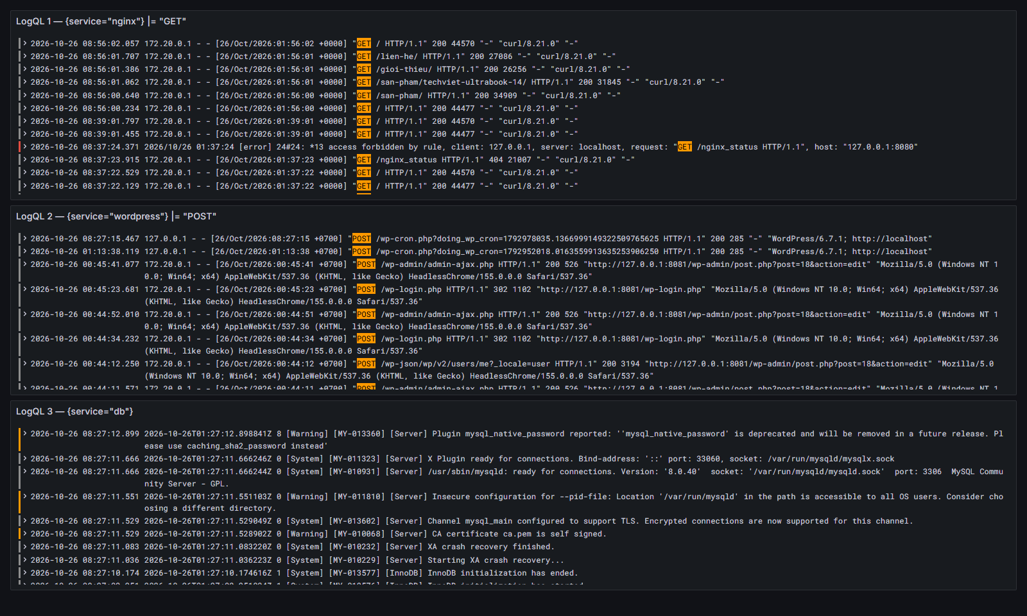
Hình 3.4. Ba panel LogQL trong Grafana: Nginx GET, WordPress POST và MySQL
Cách thao tác trên Grafana: mở Explore, chọn datasource Loki, nhập truy vấn, chọn khoảng thời gian “Last 24 hours” rồi bấm Run query. Mở một dòng log để xem timestamp, nhãn service, container và nội dung. Các nhãn này đủ để lọc nhanh theo dịch vụ khi có sự cố, thay vì phải đọc log riêng lẻ trong từng container.

CHƯƠNG 4: CÁC BIỆN PHÁP HARDENING VÀ ĐÁNH GIÁ BẢO MẬT
Sau khi hệ thống chạy ổn định, bước cuối là giảm bề mặt tấn công: không publish dịch vụ không cần thiết, tách mạng, giới hạn quyền, ẩn thông tin phiên bản, bật security headers và bảo vệ bí mật. Bảng 4.1 tổng hợp các biện pháp đã áp dụng cùng cách kiểm chứng.

4.1. Áp dụng các biện pháp Hardening (Bước 6)
Bảng 4.1. Các biện pháp hardening đã áp dụng
# | Biện pháp | Cách làm | Kiểm chứng
1 | Bảo vệ bí mật | .env + .gitignore; chỉ commit .env.example | git check-ignore .env
2 | Không publish DB | MySQL không có mapping cổng host | docker ps chỉ thấy 3306/tcp nội bộ
3 | Không publish WordPress | WordPress chỉ mở 80 trong mạng nội bộ | Chỉ truy cập được qua Nginx
4 | Loopback cho quản trị | 8080, 3000, 9090, 3100, 8081, 8443 bind 127.0.0.1 | docker ps / ss -lntp
5 | Tách mạng | Ba network: backend, frontend, monitoring | docker network inspect
6 | Least privilege MySQL | wp_user chỉ DB wordpress_db; exporter chỉ đọc | SHOW GRANTS
7 | no-new-privileges | Bật cho 11 container đang chạy | docker inspect
8 | Non-root khi hỗ trợ | Prometheus, Grafana, Loki, mysqld-exporter | docker exec ... id
9 | Security headers | CSP, XFO, nosniff, Referrer, Permissions, HSTS | curl -I HTTP/HTTPS
10 | Giảm lộ thông tin | server_tokens off, ẩn X-Powered-By, chặn file ẩn | curl -I, thử /.env
11 | HTTPS | TLS 1.2/1.3, chứng chỉ self-signed có SAN | openssl s_client
12 | WordPress/Grafana/phpMyAdmin | DISALLOW_FILE_EDIT, tắt auto-update core, prefix wpsec_; Grafana tắt signup; PMA_ARBITRARY=0 | Kiểm tra cấu hình và giao diện

Kết quả kiểm chứng: SHOW GRANTS của exporter chỉ có PROCESS, REPLICATION CLIENT và SELECT trên performance_schema; wp_user chỉ có toàn quyền trên wordpress_db, không phải toàn server. .env và private key đều bị Git bỏ qua. HTTP/HTTPS trả đủ security headers, HTTPS có HSTS, không còn X-Powered-By và chỉ có một X-Frame-Options. Cả 11 container đang chạy đều có no-new-privileges:true.
Một số ngoại lệ được ghi nhận trung thực. Telegraf và Promtail chạy root để đọc /var/run/docker.sock; đã giảm thiểu bằng socket mount read-only, no-new-privileges và không publish cổng. MySQL, WordPress/Apache, phpMyAdmin và Nginx có master process root theo image chính thức, nhưng tiến trình xử lý request drop xuống mysql, www-data hoặc nginx. Mạng backend để internal: false do Docker Desktop không phân giải DNS ổn định trong mạng internal; bù lại, MySQL không publish cổng. HTTPS dùng chứng chỉ self-signed cho môi trường lab.

4.2. Kết quả kiểm thử
Bảng 4.2. Checklist kiểm thử 12 điểm
# | Nội dung | Kết quả | Ghi chú
1 | Stack khởi động, health ổn định | Đạt | 11 container; 10 healthy; exporter không healthcheck nhưng target UP
2 | Website qua Nginx | Đạt | HTTP 200, nội dung đúng
3 | Giao diện đủ thành phần | Đạt | Hero, danh mục, sản phẩm, dịch vụ, liên hệ, footer
4 | Responsive + menu mobile | Đạt | 1440 px / 390 px, không tràn ngang, toggle hoạt động
5 | Menu, liên kết, nút | Đạt | Các URL chính trả 200
6 | Danh sách/chi tiết sản phẩm | Đạt | 9 sản phẩm, 3 danh mục, ảnh SVG nội bộ
7 | Giới thiệu, liên hệ, form | Đạt | Entry #47; email chưa xác minh do không SMTP
8 | Quản trị WordPress | Đạt | Gutenberg, WP-CLI, REST API 200
9 | Nginx/HTTPS/headers | Đạt | nginx -t OK; HTTP/HTTPS 200; đủ headers
10 | Prometheus metrics | Đạt | 4/4 target UP, dữ liệu thật
11 | Grafana dashboards | Đạt | 3 dashboard, 2 datasource
12 | Loki/Promtail + LogQL + hardening | Đạt | 4 nhãn, ≥3 query có dữ liệu; bảng 4.1

Các endpoint chính đều trả 200: /, /san-pham/, /san-pham/techviet-ultrabook-14/, /gioi-thieu/, /lien-he/, /wp-json/ và /wp-json/wp/v2/san_pham; /wp-admin/ trả 302 về login. Kiểm tra bảo mật xác nhận MySQL/WordPress không publish cổng, các cổng quản trị chỉ nghe loopback, .env/private key không có trong Git, headers đầy đủ và no-new-privileges bật 11/11.

4.3. Khó khăn và bài học
- cAdvisor không hoạt động trên Docker Desktop: metrics chỉ có cgroup gốc, không gắn container. Đã chuyển sang Telegraf đọc Docker API và xác minh lại metrics theo từng container trong Prometheus/Grafana.
- Grafana panel Loki báo “No data”: panel thiếu UID datasource Loki. Đã gán UID cố định cho Prometheus và Loki trong toàn bộ dashboard, sau đó restart Grafana.
- Nginx 502 sau khi tạo lại WordPress: Nginx cache DNS cũ. Đã dùng resolver 127.0.0.11 và biến upstream để phân giải tại runtime.
- Gutenberg trắng nội dung: CSP default-src 'self' chặn iframe blob: của editor. Đã bổ sung frame-src, img-src, media-src cho blob:; editor hiển thị đúng.
- Promtail đọc lại log cũ sau restart: vị trí đọc nằm trong /tmp. Đã thêm named volume promtail_positions và bật retention 168h cho Loki.

KẾT LUẬN VÀ HƯỚNG PHÁT TRIỂN
Báo cáo đã trình bày quá trình triển khai, cấu hình và bảo mật TechViet Store theo đúng sáu bước của đề tài. Hệ thống chạy ổn định tại http://localhost:8081 và https://localhost:8443, gồm 11 container, 4/4 Prometheus target UP, 3 dashboard Grafana, các truy vấn LogQL có dữ liệu thật và bộ biện pháp hardening được kiểm chứng. Mã nguồn, cấu hình, README và ảnh minh chứng được quản lý trên GitHub.
Điểm mạnh của hệ thống là healthcheck thực chất (kiểm tra cả lỗi DB), phân tách mạng, không publish DB, least privilege cho MySQL exporter, security headers tương thích Gutenberg và metrics/log theo từng container. Các ngoại lệ về container chạy root, mạng backend không internal và chứng chỉ self-signed đã được ghi rõ.
Hạn chế: chưa có SMTP, một số container buộc chạy root, chưa có Alertmanager/backup và HTTPS vẫn self-signed. Hướng phát triển: SMTP, Alertmanager, backup, CA thật và redirect HTTP → HTTPS, CI/CD và tối ưu cache.

